Рад српског војног санитета од почетка Великог рата до завршетка егзодуса (јули 1914-јануар 1916. године)

Вељко Тодоровић, Драган Микић, Александар Недок
Секција за историју медицине Српског лекарског друштва

Увод
Рад српског војног санитета у току прве две године Великог рата обележиле су три значајна периода: велике битке и победе у 1914-ој години, епидемија „три тифуса“ у периоду од новембра 1914.г. до јуна 1915.г. и повлачење српске војске и народа преко Црне Горе и Албаније до албанског и грчког приморја.
Србија као држава и њена војска као витално важна институција за то турбулентно време, ушле су у Први светски рат исцрпљене и недовољно опорављене од балканских ратова. Ипак, свест о опасности по опстанак државе и поверење у краља и Владу, утицали су на потпуни успех мобилизације и спремност за борбу и одбрану земље. Два дана након што је Аустро-угарска објавила рат Србији, већ је било под оружјем око 520.000 војника и официра и то: у оперативној војсци првог и другог позива је било 400.000 војника, припадника трећег позива и последње одбране 80.000, припадника служби (болнице, војне станице и тд.) је било 30.000, као и 10.000 официра.
Ни санитет није био у бољем стању: недостајао је стручни кадар (посебно лекари), лекови, санитетски материјал и опрема.
Војни санитет краљевине Србије је био јединствен и чиниле су га санитетска (медицинска), апотекарска и ветеринарска служба. На дан 30. јуна 1914.г. имао је у свом саставу 409 лекара, 203 медицинара, 190 апотекара, 91 студента фармације и апотекарског помоћника, 60 ветеринара и 80 студената ветерине и ветеринарских помоћника.
Српски војни санитет је функционисао на основу доктринарног документа који је прописивао једниствен и једнообразан начин рада и функционисања санитета у рату. Тај документ, познат под називом „Привремени упут за ратну санитетску службу“ усвојило је Министарство војно 1908. године. У њему је била прописана јединствена ратно-медицинска доктрина, препоруке за лечење рањеника и болесника у рату, упутства за рад превентивно-медицинске службе, поступање санитета у различитим тактичким борбеним ситуацијама, врста санитетске опреме која припада свакој јединици, као и начин санитетског снабдевања.
Ратна хирургија је била фаворизована у оквиру војне медицине. Преовладавало је мишљење да је рат „трауматска епидемија“, да су војници млади и здрави људи, да ће ретко боловати, а да им треба обезбедити хируршку помоћ у случају повреда, које ће бити честе и тешке. Због такве подршке од стране Министарства војног, због веома напредних ставова у лечењу ратне ране, као и због великог искуства стеченог у балканским ратовима, српска ратна хирургија је била међу најбољима у Европи, боља и напреднија него у многим моћним европским армијама.
У српској војсци је било око 25 домаћих хирурга и осам хирурга-странаца, што је, и поред такве концепције санитета, било недовољно. Али, такве су биле околности и могућности.
Превентивно-медицинска служба, чији је задатак био да спроводи и контролише хигијену појединца и колектива, хигијену исхране и смештаја и да предузима мере за спречавање појаве и ширења заразних болести, била је запостављена и није јој поклоњена одговарајућа пажња. Био је изражен недостатак лекара који су се бавили превентивном медицином: бактериолога, епидемиолога, специјалиста хигијене и инфектолога. Њих је укупно било дванаест, десет домаћих и двојица страних. Од њих су се само двојица бавили струком, радећи у Пастеровом заводу у Нишу, а остали су били на командним и административним дужностима, што је било лоше решење.
На почетку Првог светског рата у Србији је било десет сталних војних болница. Оне су се налазиле у дивизијским областима. Поред њих, одмах на почетку рата, формирано је и 58 резервних и привремених болница, са преко 50.000 болесничких постеља. У току рата су и многе стране савезничке медицинске мисије формирале своје болнице у Србији. „У суштини, цела Србија се претворила у једну велику, сиромашну болницу“, како је записао др Александар Недок, лекар-интерниста, кардиолог и ендокринолог, еминентни историчар српског војног санитета.

Рад српског санитета у великим биткама 1914. године
О раду санитета у четири велике битке (Церска битка, од 02.08. до 06.08.1914.г.; Сремска операција од 24.08. до 01.09.1914.г., Битка на Дрини од 26.08. до 23.10.1914.г. и Колубарска битка од 24.10. до 02.12.1914.г.) (датуми су наведени по старом календару, који је тада био важећи у Србији), има веома мало писаних докумената, извештаја, болничких дневника и протокола. Највише података може да се добије из дневника који је водио министар војни пуковник Душан Стефановић, главни инспектор српског војног санитета пуковник др Роман Сондермајер, хирург консултант (главни хирург) у Моравској дивизији првог позива пуковник др Михаило Петровић и мајор др Жарко Рувидић, референат санитета Дринске дивизије другог позива.

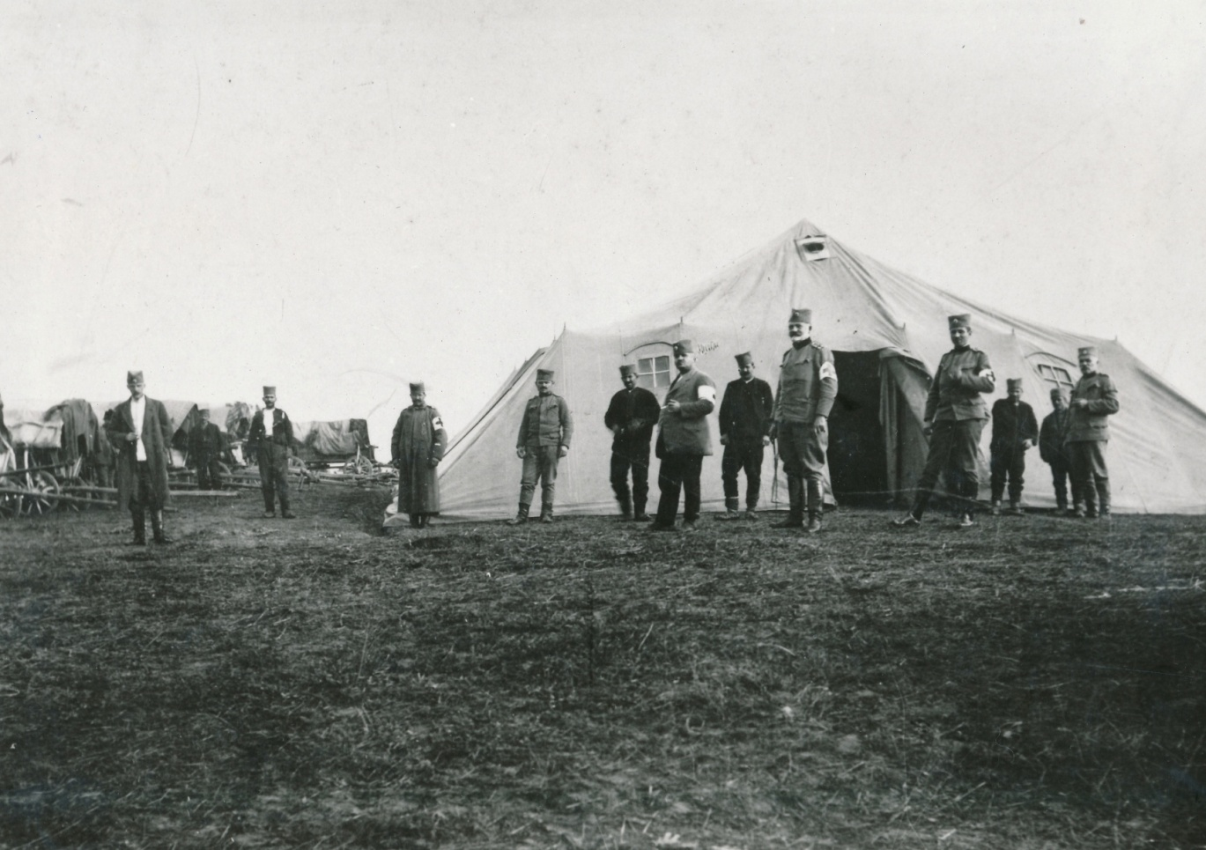
Слика 1. Превијалиште 13. пука првог позива, 1914.г.
У току великих битака и победа српске војске у 1914. години Ваљево је било главни војишни центар. У њему је било седиште Врховне команде, али и највећи болнички и санитетски капацитети: Главни болнички центар, Стална болница Дринске дивизије, Ваљевска грађанска окружна болница и шест резервних војних болница. Због тога је Ваљево имало статус фронтовског болничког центра.
У току великих битака у Ваљево је стизало свакодневно по више стотина рањеника, некада и по 3.000 рањеника, а десило се неколико пута да је у једном дану довежено 8.000 рањеника и болесника у ваљевске болнице. Без обзира на евакуацију рањеника и болесника у друге болнице у Србији, свакодневно је у ваљевским болницама било на стационарном лечењу и до 7.000 рањеника и болесника.
Рањеници и болесници су након указивања лекарске помоћи у својим јединицама, евакуисани до болница у Ваљеву веома споро и на примитиван, али у то време једино могући начин: коњским или воловским колима, а лакши су долазили и пешке. Главни правац за евакуацију рањеника и болесника из ваљевских болница је био пругом уског колосека Ваљево-Младеновац, популарним „ћиром“, који је био преуређен у санитетски воз. На овој прузи су повремено коришћена још два санитетска воза. Из Младеновца су рањеници и болесници евакуисани у Крагујевац, Ниш, Смедеравску Паланку, Ћуприју и друге болнице у Србији.
У време великих битака и победа српске војске у другој половини 1914. године, санитет је имао доста проблема:
- У кратком времену је требало збринути велики број рањеника, са малим бројем медицинског особља свих профила. Посебно је био изражен недостатак лекара-хирурга.
- Евакуација рањеника је била отежана због недостатка одговарајућих транспортних средстава (евакуација је вршена најчешће коњским или воловским колима, а лакши рањеници су ишли пешке). Линија фронта је била удаљена 80-120 км од Ваљева, што је, уз примитиван транспорт, продужавало време од рањавања до доласка у болницу и указивања хируршке помоћи. То је често било погубно за тешке рањенике.
- Због отежане евакуације рањеника хируршке екипе су приближене фронту. Некада су веома тешке и компликоване операције рањеника вршене веома близу места борбених дејстава.
- Капацитети у болницама су били недовољни за пријем и лечење свих рањеника.
- У позну јесен 1914.г. је почела чешћа појава заразних болести, како респираторних, тако и стомачно-цревних.
У Церској, Бици на Дрини, Сремској операцији и Колубарској бици, српска војска је имала 69.000 погинулих, умрлих и несталих војника и официра, као и 92.000 рањеника. Рањеници и болесници су размештени у болнице по целој Србији ради лечења и опоравка.
У борбама је гинуло и санитетско особље: у Церској бици је погинуо др Јосиф Анђелковић, а рањен др Боривоје Исак-Бераха. У Сремској операцији је рањен капетан др Драгутин Костић, а заробљен и остао у азробљеништву др Никола Ристић из Тринаестог пешадисјког пука Тимочке дивизије првог позива. Привремено је заробљен па ослобођен др Риста Палигорић, лекар коњичког пука. У току Битке на Дрини, на планини Гучеву, погинула је руска легендарна болничарка Дарја Александровна Коробкина.

Епидемија „три тифуса“ (новембар 1914-јуни 1915. године)
Ратна 1914. година, од августа до децембра, у Србији је била испуњена континуираним борбеним дејствима. После победе у Колубарској бици и завршним операцијама протеривања аустроугарске војске из Србије 02. децембра (15. децембра по новом календару), настало је затишје што се тиче борбених дејстава. То је била прилика да се избегло становништво врати у своје домове, да почне нормалан живот у селу и у граду, да почне да се раде домаћи послови, да се војска одмори, опорави и припреми за наставак рата. Наиме, сви су знали: и краљ, и политичари, и официри, и народ, да рат није завршен и да ће се наствити доста брзо.
Међутим, више од агресора, Србији је запретила опасност од друге, веома опасне морије, од заразних болести. За појаву епидемије су већ постојали услови: исцрпљеност војске и становништва дуготрајним физичким напорима и лошом исхраном; велики број (преко 50.000) рањеника и болесника у пренатрпаним болницама, у којима су били лоши услови за лечење; преко 60.000 ратних заробљеника, међу којима је био велики број рањених, а преко 3.000 је боловало од заразних болести, највише од пегавог тифуса; појачана миграција становништва због повратак избеглица из западне Србије и источне Босне у своје домове; лоше организован саобраћај и кретање људи: заједно су по Србији, пешке, возовима и запрежним колима путовали војници, заробљеници и становништво, рањени и болесни; посебно велика опасност је била због мешања и заједничког путовања болесника од заразних болести са здравима или рањеницима, због велике могућности ширења заразе; лоша лична и колективна хигијена у народу и војсци; појава вашљивости; долазак зиме, која је сезонско време за појаву неких заразних болести.
Све ово су били повољни услови да се развије велика епидемија „три тифуса“.
Зашто се и како појавила епидемија пегавог тифуса у Србији крајем 1914. године? За то постоји више разлога:
- Појединачно обољевање од повратног тифуса (рекуренса) је забележено у српској војсци у августу 1914. године, одмах после Церске битке (др М. Були).
- Пегавац се појавио почетком новембра међу регрутима из Нових области (Косово и Метохија, Македонија и Санџак). Од пегавог тифуса је међу првима оболео у октобру др Влада Станојевић из Комбиноване дивизије;
- У исто време је било оболелих од пегавца и у аустроугарској војсци која је ратовала у Србији;
- Постојала су ендемична подручја где се стално одржава мањи број оболелих од пегавог тифуса, а то су биле територије које су ослобођене у балканским ратовима: неки делови Косова и Метохије, Санџака и Македоније; крајем 1914. године је извршена мобилизација војника са тих подручја, могуће је да су и они делимично утицали да се појави епидемија;
- Преко 3.000 аустроугарских заробљеника који су боловали од пегавог тифуса су остављени у Ваљеву и околини после повлачења аустроугасрке војске са територије Србије крајем новембра и почетком децембра 1914.г. Ти болесници су лечени у ваљевским војним болницама, највише у болници Петог пука, али су многи били у заједничким просторијама или у контакту са српским војницима. Приликом евакуације из Ваљева, они су често били заједно са српским рањеницима и болесницима и са народом;
- Рањеници и болесници су из Ваљева, где је био центар епидемије пегавог тифуса, евакуисани у болнице по целој Србији, а да претходно није извршена тријажа и одвојени заразни болесници од осталих, да се на здраве не шири заразна болест;
- Опште сиромаштво, исцрпљеност, глад и лоше стање хигијене су допринели да се зараза брзо и лако шири.
У периоду од децембра 1914.г. до марта 1915.г. ток епидемије пегавог тифуса је био спонтан, природан, јер на њено спречавање или заустављање није битно утицала ни санитетска служба ни војна организација.
У току епидемије је свакодневно оболевало по неколико стотина или неколико хиљада особа, али је у време када је епидемија достигла врхунац, крајем фебруара и почетком марта 1915.г., дневно оболевало и до 2.500 војника. Број оболелих је међу становништвом био и до три пута већи.
Према пуковнику др Лазару Генчићу,највише оболелих од пегавог тифуса је било у Првој Армији, која је поднела највећи терет у Колубарској бици.
Смртност од пегавог тифуса је била веома висока: око 20% у Руској болници у Нишу, којом је руководила др Надежда Марцинковичева, у неким периодима и местима је била и 60%, а у ваљевској болници је повремено износила и 90%. Стање је било паклено тешко, неподношљиво. Пегавац се проширио по целој Србији. Претила је опасност од потпуног колапса живота.
Да бисмо стекли колико-толико представу о томе како је било стање у народу, у градовима и болницама, најбоље је да цитирамо неке лекаре савременике тих догађаја:
- Др Лудвик Хиршфелд (1884-1954), бактериолог из Пољске, који је у ваљевској болници лечио болеснике од пегавог тифуса од фебруара 1915.г. записао је: „У болницама је по неколико болесника лежало у једном кревету. Понекад је, у делиријуму, неки од њих скакао и бежао у варош у кошуљи, ширећи страх и епидемију. Некада мештани и службе нису стизали да сахране све мртве. Било је случајева да су грешком на гомиле лешева стављали и оне у несвести“.
- Др Димитрије Антић, управник Прве резервне болнице у Крагујевцу је записао: „Сви лекари, медицинари, болничари и сестре који су радили у мојој болници у времену док иста није била ослобођена вашију, инфицирали су се било рекуренсом, било пегавим тифусом, било најпре једним, а наскоро потом и другим. Једно време, баш у највећем јеку епидемије, попадали су сви лекари без разлике, а ја бејах једини на преко хиљаду тешких болесника. ...По нечистим собама, ходницима и степеницама лежаху на голом патосу тешко болесни војници..., нечисти, пуни вашију, збијени један уз другога, да им се не може прићи. Јаук, запомагање, уздисање, последњи ропац-допираху са свих страна“.
Зашто српска држава, војска и санитет нису зауставили епидемију „три тифуса“?
Српски лекари у време појаве епидемије нису знали епидемиологију пегавог тифуса, у првом реду нису знали шта изазива болест и на који начин се болест преноси са болесне на здраву особу, иако је постојало неколико начина да те веома важне информације дођу до српских лекара:
- Француски бактериолог професор др Шарл Никол, директор Пастеровог завода у Паризу, објавио у стручној литератури 1909. године да изазивача пегавог тифуса прениси заражена бела ваш.
- Један од најближих сарадника професора Никола, професор Ернест Консеј, налазио се од јесени 1914.г. у Ваљеву и лечио болеснике од заразних болести, укључујући и оне од пегавог тифуса. Сматра се да је професор Консеј информисао др Милана Јовановића-Батута о етиологији и начину преношења пегавог тифуса.
- У ваљевској болници је од фебруара 1915.г. радио и др Лудвик Хиршфелд, који је сигурно познавао етиологију и епидемиологију пегавог тифуса.
Није познато, чак је скоро несхватљиво, да у једној тако катаклизмичној ситуацији, када је пегавац претио да десеткује цео народ и војску, како сазнања о пегавом тифусу ових страних лекара који су боравили у Србији, а која изгледа нису знали српски лекари, нису подељена са српским колегама. Како раније није учињено нешто више да се спречи ширење зазазе?
Додуше, пуковник др Лазар Генчић, начелник српског војног санитета у току 1914.г. и 1915.г., у извештају Врховној команди од 15. јануара 1915.г. је написао: „Рекуренс и пегави тифус преносе се вашима. Треба, дакле, уништити вашке“. На ово упозорење и предлог није реаговала Врховна команда, а изгледа да ни челници санитета нису били упорни да се прихвати и реализује њихов захтев.
Када је свима било јасно да пегави тифус угрожава целу државу, српска влада се у фебруару 1915.г. обратила за помоћ савезницима, пре свих Француској и Енглеској. Почетком марта у Србију је дошла енглеска медицинска мисија са 25 чланова, на челу са пуковником др Вилијамом Хантером, нешто касније је дошла француска мисија са око 100 лекара, а после њих и америчка медицинска мисија.
Већ осмог марта 1915.г. пуковник Хантер је предложио српској влади мере за спречавање даљег ширења и за санацију епидемије пегавог тифуса. Предложене су три главне мере:
- Дезинфекција и дезинсекција одела, рубља и постељине оболелих, али и целокупног становништва и прападника војске. Потпуковник др Стамерс, епидемиолог, предложио је да се у ту сврху користе метална бурад (или дрвена са металним дном) и да се у њима откувава одело, рубље и постељина, јер висока температура убија вашке. Тај изим потпуковника Стамерса је назван „српско буре“ (слика 2).
- Ограничено и строго контролисано кретање војске и становништва, посебно железницом. Вршена је контрола свих путника да ли су болесни и да ли су вашљиви. Сви сумњиви на болест су издвајани, праћени да ли ће се разболети и по потреби лечени, а вашљивима је вршена депедикулација и тек тада дозвољавано путовање.
- Забрањена је посета болесницима у болницама.
Наведене мере су веома брзо дале добре резултате. Већ крајем марта долази до благог пада броја оболелих, смањење оболевања је евидентно у априлу, у мају се региструју ретки случајеви обољења, а средином јуна 1915. године епидемија пегавог тифуса у Србији је окончана.
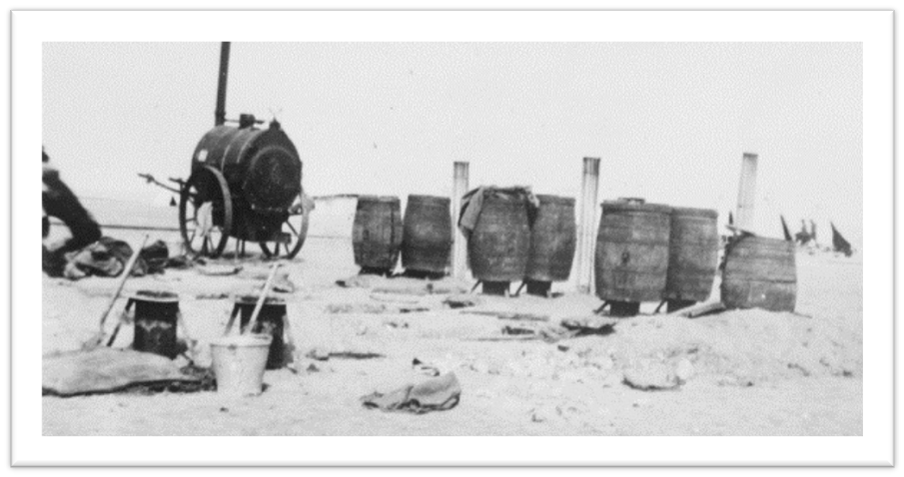
Слика 2. „Српско буре“
Поред епидемије пегавог тифуса, у периоду од краја 1914.г. до средине 1915.г. у Србији је било обољевања и од других заразних болести, нарочити од повратног тифуса (рекуренса), трбушног тифуса, дизентерије и грипа.
У санирању епидемије заразних болести у Србији, велики је допринос савезничких медицинских мисија. Неке од тих мисија су у Србију упућивале њихове владе, неке су биле представници Црвеног крста својих држава, а многе су биле самостално организоване групе хуманиста и филантропа који су дошли да помогну једној земљи и народу у великој невољи, изазваној ратом и ратним болестима.
Од британских мисија је најважнија била она коју је предводио пуковник др Вилијам Хантер, чијом заслугом су предузете најважније хигијенско-епидемиолошке мере да се епидемија заустави и санира. Та мисија се бавила углавном превентивно-медицинским радом, односно спречавањем даљег ширења болести. Друге енглеске мисије, у којима су учествовали и представници из енглеских доминиона, радиле су у Ваљеву, Младеновцу, Смедеревској Паланци, Крагујевцу, Врњачкој бањи и Скопљу.
Француске мисије су биле распоређене скоро по целој Србији. Учествовале су у превенцији ширења болести, али и у лечењу оболелих. Чланови француских мисија су у градовима, али и у малим селима, ишли од куће до куће, контролисали стање здравља становника, контролисали појаву вашљивости, учествовали у депедикулацији, едуковали становништво.
Руске медидинске мисије су углавном учествовале у лечењу и нези оболелих, највише у Нишу и Скопљу.
Америчке мисије су учестволале делом у превенцији болести, а више у лечењу оболелих, највише у Београду и Ђевђелији.
Грчке медицинске мисије су деловеле у Крагујевцу, Нишу и Скопљу.
Треба истаћи и допринос медицинских мисија из Италије, Холандије, Швајцарске, Данске и Белгије.
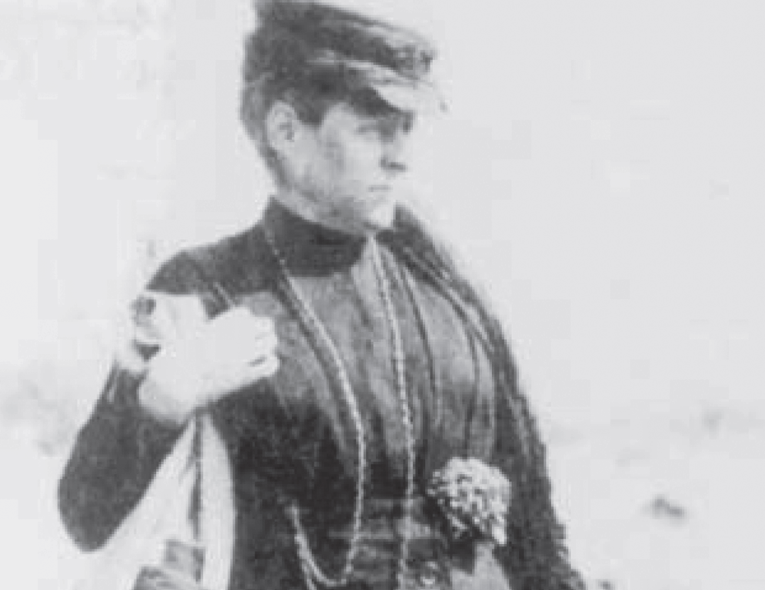
Слика 3. Надежда Петровић, највећа српска сликарка, радила као добровољна болничарка, умрла 3. априла 1915.г. од пегавог тифуса у Ваљевској болници
Епидемија „три тифуса“ је имала катастрофалне последице на све који су се у то време налазили у Србији. Умрло је око 35.000 војника, подофицира и официра српске војске, 100.000 до 200.000 (никада није утврђен ни приближно тачан број) становника Србије и око 35.000 ратних заробљеника. Умрла су и 122 лекара, углавном српска, али је међу умрлима било и странаца из савезничких медицинских мисија и лекара-заробљеника из аустроугарске војске. Од наведеног броја умрло је 111 лекара од пегавог тифуса, шест од трбушног тифуса, два од рекуренса и по један од дизентерије, упале плућа и туберкулозе плућа. У ваљевским болницама су умрла 22 лекара, у Нишу 11, у Скопљу осам и у Крагијевцу шест лекара. Од пегавог тифуса је умрла трећег априла 1915.г. у Ваљеву Надежда Петровић, највећа српска сликарка тог доба, која је као добровољна болничарка неговала оболеле од пегавца (слика 3).

Егзодус српске војске преко Црне Горе и Албаније
У Србији су сви знали да после великих битака у 1914. години, епидемије „три тифуса“ и затишја од неколко месеци након тога, рат није завршен и да се очекује његов наставак. У јесен 1915.г. војска је била у пуној готовости. У јединицама српске војске било је око 411.000 војника и подофицира и око 9.000 официра.
Заједнички координисани напад аустроугарских, немачких и бугарских јединица на Србију почео је 23. септембра (6 октобра по новом календару) 1915.г. Српска војска, краљ и Врховна команда, проценивши да не могу да се одупру знатно бројнијем и технички много опремљенијем непријатељу, почели су постепено повлачење под борбом према Косову и Метохији. Првобитни план да повлачење српске војске иде преко Македоније према Грчкој је осујетила Бугарска подмуклим нападом на српску војску са леђа. Зато је почело повлачење српске војске и дела народа преко Црне Горе и Албаније, до албанског приморја. Повлачење је извршено под веома неповољним условима: по зими и снегу, слабо одевени и обувени, гладни, често под борбом против албанских наоружаних група.
Пре почетка повлачења санитетска служба је обавила припреме за повлачење: сачињени су планови за евакуацију рањеника и болесника, санитетског материјала и опреме; направљен је план за формирање прихватних станица за рањенике и болеснике у току повлачења; направљен је план за повлачење савезничким медицинских мисија; евакуисани су велики болнички центри у Крагујевцу, Нишу, Крушевцу и Скопљу; формиране су болнице на Косову и Метохији на путу којим је планирано повлачење (у Митровици, Приштини, Ђаковици, Призрену и Пећи).
Најтежи рањеници и болесници, њих преко 12.000, остали су у болницама у Нишу и Крагујевцу. Са њима је остао један број лекара и другог медицинског особља ради наставка лечења и неге. Један део медицинског особља је остао по наређењу а мимо своје воље, јер су желели да се и они повлаче са осталом војском.
Део савезничким медицинских мисија је остао да лечи рањенике и болеснике у Србији, а један део мисија се повукао са српском војском.
У току повлачења функционисале су дивизијске болнице, које су лечиле не само борце из свог састава неги и из других јединица.
Организовано, са целокупним особљем и опремом, из Србије су се повукле само две главне сталне болнице: Моравска и Битољска. Моравска је из Ниша, преко Куршумлије, Приштине, Призрена, Пећи, Андријевице, Подгорице, Тузи, Скадра, Драча и Крфа стигла на острво Видо. Битољска стална војна болница је преко Елбасана и Тиране стигла до Драча. Ове две болнице су успут, на више места, формирале привремене болнице у којима су лечени, оперисани и неговани рањеници и болесници.
У току проласка кроз Црну Гору и Албанију формирано је више релејних станица за прихват и даљу евакуацију рањеника и болесника. Организоване су привремене војне болнице у Приштини, Андријевици, Подгорици, Скадру, Љешу, Елбасану, Тирани, Каваји У њима су задржавани и лечени рањеници и болесници до времена када су те болнице морале да наставе даље повлачење.
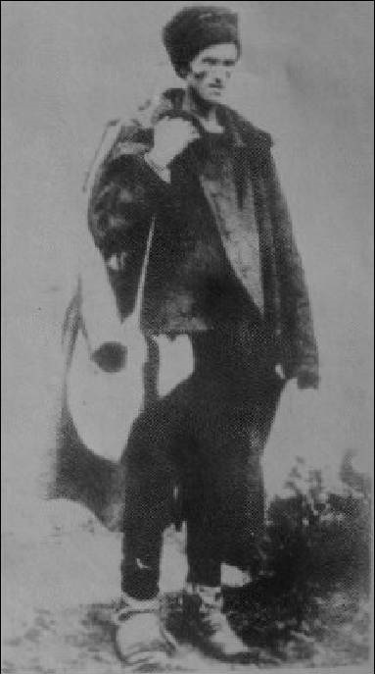
Слика 4. Војник Чедомир Поповић из села Барзиловице код Лазаревца, на острву Видо, у јануару 1916.г. након преласка преко Црне Горе и Албаније. У то време је имао 27 година и био тежак 27 килограма
По доласку на албанско приморје, војску и народ нису сачекали савезнички бродови, који су требали да их превезу на крајња одредишта у Грчкој ради лечења и опоравка. Помоћ изнемоглој, болесној и до крајњих граница исцрпљеној српској војсци је условљавана разним захтевима о територијалним уступцима, модалитетима савезништва и тд. Због тога су неке јединице морале да пешке путују од Медове до Драча, а неке чак до Валоне и тек одатле да буду евакуисане до крајњег одредишта. Из Медове је евакуисано у Грчку 12.000 војника, из Драча око 95.000, а из Валоне 51.500 војника.
У току повлачења кроз Црну Гору и Албанију и током боравка на албанском приморју до евакуације на Крф и северну Африку, умрло је и погинуло око 70.000 српских војника. Најчешће су умирали од хладноће, исцрпљености, глади и болести. До албанског прморја је стигло око 150.000 војника и неутврђен број цивила.
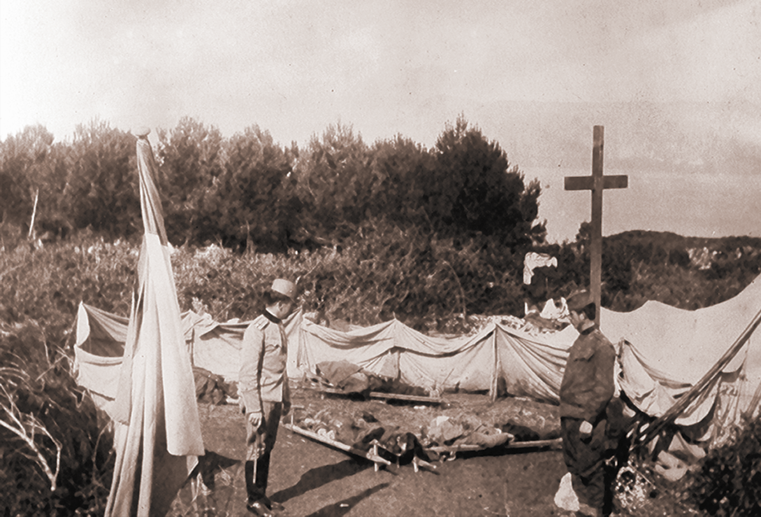
Слика 5. Почасна стража умрлима пред капелом на отвореном. Острво Видо, јануар 1916. године
Главна искрцна пристаништа за прихват у Грчкој, која су имала и станицу за тријажу рањеника и болесника, била је на Крфу. Прве болнице су оформљене на острву Видо и то Моравска војна болница и Француска морнаричка болница. Формиране су и логорске и официрске болнице, бактериолошка лабораторија, колерична болница за заразне болеснике, апотека и апотекарско слагалиште за пријем лекова и санитетског материјала.
Болесни, кахектични и исцрпљени, српски војници су умирали и по доласку у Грчку (слика 5). Нажалост, тај број није тачно утврђен. По подацима др Александра Недока, на Крфу је умрло од 9.500 до 10.000 српских војника. Многи од њих су сахрањени у „Плавој гробници“. У Бизерти и другим болницама северне Африке умрло је око 1.500 српских војника и цивила.
Посебно трагична епизоде је пратила повлачење регрута. Ради попуне јединица, у лето 1915.г. образоване су „Резервне трупе за обуку регрута“, младићи рођени 1895.г. и 1896.г., а касније су, за последњу одбрану, познани и они који су рођени 1897. и 1898.године. Регрути су се повлачили са главнином војске, али су са Косова, из Приштине, преко Призрена и Дебра до Охрида и Битоља. Резервне трупе су бројале 27.143 регрута. Овај број се смањивао, јер су неки напуштали јединице, неки су се разбољевали а било је и смртних случајева због исцрпљености, хладноће и глади. Са регрутима се повлачило и 795 ђака подофицирске и војне музичке школе из Скопља и 754 припадника Ђачког батаљона из Приштине. На пут преко Албаније према Тирани је кренуло 15.844 регрута. На пут у Грчку је кренуло око 2.000 болесних и исцрпљених регрута. Од тог броја су бугарски војници заробили око 400 регрута и зверски их побили. У току преласка преко Албаније регрути су масовно умирали од болести, зиме и глади. У Тирану је стигло 10.958 регрута. Многи су умрли у току даљег напорног пута дуж албанског приморја. На Крф је евакуисано 5.140 регрута,од тога је у току транспорта бродом умрло њих 270, а касније на острву Видо још 1.182 регрута. Већина је сахрањена у „плавој гробници“. У Бизерту је у току марта и априла 1916.г. послато 3.958 прездравелих регрута, те их је 26. маја 1916. у јединични списак уписано 7.192. То је све што је преживело!
Српски војници су се у Грчкој и северној Африци лечили, опорављали, а после опоравка припремали за победоносни повратак у домовину. То се остварило пробојем Солунског фронта и ослобођењем Србије и других јужнословенских земаља.

.

